Documentación TaskFlow

Bienvenido a la documentación oficial de TaskFlow, un gestor web inteligente de tareas y flujo de trabajo diseñado para equipos pequeños. Nuestro lema es: "Organiza tu trabajo, visualiza tu progreso".

Este documento sirve como una guía central para desarrolladores, administradores de sistemas y futuros colaboradores del proyecto. Aquí encontrarás información detallada sobre la arquitectura del sistema, las funcionalidades clave, las guías de configuración y las decisiones de diseño que dan forma a TaskFlow.

1. Introducción y Visión General

Esta sección establece las bases del proyecto TaskFlow, describiendo su propósito, visión, alcance y la terminología clave utilizada a lo largo del documen

1.1 Propósito del Documento:
El presente documento tiene como finalidad principal servir como una guía técnica y funcional completa para el sistema TaskFlow. Su objetivo es detallar la arquitectura, el diseño, la implementación y las pautas de mantenimiento del software.
Está dirigido a desarrolladores, administradores de sistemas y futuros miembros del equipo técnico para asegurar un entendimiento común y facilitar el desarrollo, la escalabilidad y el mantenimiento del proyecto.

1.2 Propósito del Sistema (Product Vision):
- Problema a Resolver: En la actualidad, los equipos pequeños a menudo luchan con la desorganización, la falta de visibilidad sobre el progreso del trabajo y la comunicación ineficiente. El uso de herramientas dispersas como hojas de cálculo, correos electrónicos y documentos de texto para la gestión de proyectos conduce a la pérdida de información, falta de seguimiento y una visión fragmentada del estado de las tareas. TaskFlow aborda este problema centralizando la gestión de proyectos y tareas en una única plataforma intuitiva.
- Objetivos del Proyecto:
- Centralizar la gestión: Ofrecer un espacio único para crear, asignar y dar seguimiento a proyectos y tareas.
- Mejorar la visibilidad: Proporcionar herramientas visuales, como tableros Kanban y paneles de métricas, para que los equipos puedan visualizar el progreso en tiempo real.
- Optimizar la colaboración: Facilitar la asignación de responsables y la definición de plazos para mejorar la coordinación y la rendición de cuentas.
- Proveer información estratégica: Generar métricas básicas sobre el rendimiento del equipo (tareas completadas, retrasos, etc.) para ayudar en la toma de decisiones.
- Público Objetivo:
- Usuarios Finales: Miembros de equipos pequeños que necesitan gestionar sus tareas diarias, colaborar en proyectos y reportar su progreso. La vista de user.html está diseñada para ellos.
- Administradores: Líderes de equipo o gestores de proyecto que supervisan múltiples proyectos, gestionan usuarios y equipos, y analizan el rendimiento general. La vista de admin.html está orientada a este rol.
- Desarrolladores: El equipo técnico responsable de mantener, extender y escalar la aplicación. Este documento es su principal referencia.
1.3 Alcance (Scope):
El alcance del proyecto define las funcionalidades que serán incluidas en la versión actual del sistema.
Funcionalidades Incluidas (In-Scope):
- Módulo de Autenticación y Usuarios:
  - Registro de nuevas cuentas de usuario.
  - Inicio y cierre de sesión.
  - Gestión de perfiles de usuario y roles (usuario final, administrador).
- Módulo de Gestión de Proyectos:
  - Creación, edición y eliminación de proyectos.
  - Asignación de responsables y fechas límite para cada proyecto.
  - Visualización de una lista de todos los proyectos con su estado y progreso.
- Módulo de Gestión de Tareas (CRUD):
  - Creación de tareas dentro de un proyecto.
  - Asignación de tareas a miembros del equipo.
  - Modificación del estado de una tarea (Pendiente, En Progreso, Finalizado).
  - Visualización de tareas en un formato de tablero Kanban.
- Módulo de Métricas y Reportes:
  - Panel personal con métricas clave (nº de proyectos, tareas abiertas).
  - Panel de administrador con métricas generales.
  - Generación de reportes básicos sobre el estado de los proyectos.
Funcionalidades No Incluidas (Out-of-Scope):
- Gestión de presupuesto y costes por proyecto.
- Integración con calendarios externos (Google Calendar, Outlook).
- Sistema de notificaciones en tiempo real o por correo electrónico.
- Chat o sistema de mensajería interna.
- Gestión avanzada de dependencias entre tareas.
- Subida y almacenamiento de archivos adjuntos a las tareas.
- Funcionalidades de e-commerce como "Catálogo de Productos" o "Seguimiento de Pedidos" que aparecen en algunas vistas (index.html, admin.html), ya que no se alinean con el propósito central de "TaskFlow" descrito en el README.md.

1.4 Definiciones, Siglas y Abreviaturas:
- API (Application Programming Interface): Interfaz de Programación de Aplicaciones. Es el conjunto de endpoints que el backend expone para que el frontend pueda interactuar con los datos.
- Backend: La parte del sistema que se ejecuta en el servidor. Es responsable de la lógica de negocio, el acceso a la base de datos y la seguridad.
- CRUD: Acrónimo de Create (Crear), Read (Leer), Update (Actualizar) y Delete (Borrar), las operaciones básicas en la gestión de datos.
- Endpoint: Una URL específica en la API a la que se pueden realizar peticiones (ej. /api/tasks).
- Frontend: La parte del sistema con la que el usuario interactúa directamente (la interfaz web).
- Kanban: Metodología visual para gestionar el flujo de trabajo. En TaskFlow, se refiere al tablero donde las tareas se mueven a través de columnas que representan su estado.
- Sprint: Un período de tiempo corto y definido durante el cual se completa un conjunto específico de trabajo.
- UI (User Interface): Interfaz de Usuario.
- UX (User Experience): Experiencia de Usuario.

2. Requisitos (Requirements)

Esta sección detalla los requisitos funcionales y no funcionales del sistema TaskFlow. Define las capacidades que debe ofrecer a los usuarios y los criterios de calidad que debe cumplir para ser considerado un producto exitoso.

2.1 Requisitos Funcionales:
Los requisitos funcionales describen las operaciones y funcionalidades específicas que el sistema debe ser capaz de realizar. A continuación, se presentan en forma de historias de usuario para contextualizar cada funcionalidad desde la perspectiva del usuario final.
RF 1: Gestión de Autenticación de Usuarios
- Como un usuario nuevo, quiero poder registrarme en la plataforma proporcionando un nombre de usuario, correo y contraseña, para poder acceder al sistema.
- Como un usuario registrado, quiero poder iniciar sesión con mi usuario y contraseña, para acceder a mis proyectos y tareas.
- Como un usuario autenticado, quiero poder cerrar mi sesión, para proteger mi cuenta en un dispositivo compartido.
RF 2: Gestión de Proyectos
- Como un jefe de proyecto, quiero poder crear un nuevo proyecto asignándole un nombre, una descripción y una fecha de finalización, para organizar el trabajo del equipo.
- Como un usuario, quiero poder ver una lista de todos los proyectos en los que estoy involucrado, para tener una visión general de mi trabajo.
- Como un jefe de proyecto, quiero poder editar los detalles de un proyecto existente, para mantener la información actualizada.
RF 3: Gestión de Tareas (CRUD)
- Como un miembro del equipo, quiero poder añadir nuevas tareas a un proyecto específico, para desglosar el trabajo a realizar.
- Como un miembro del equipo, quiero poder ver todas las tareas asignadas a mí dentro de un proyecto, para saber en qué debo trabajar.
- Como un miembro del equipo, quiero poder actualizar el estado de una tarea (ej. "Pendiente", "En progreso", "Finalizado"), para reflejar su avance.
- Como un jefe de proyecto, quiero poder asignar tareas a diferentes miembros del equipo, para distribuir la carga de trabajo.
RF 4: Visualización y Reportes
- Como un jefe de proyecto, quiero acceder a un panel de métricas que muestre el número de tareas completadas y pendientes, para evaluar el progreso general del proyecto.
- Como un miembro del equipo, quiero tener una vista de tablero (Kanban), para visualizar y gestionar el flujo de trabajo de las tareas de manera más intuitiva.

2.2 Requisitos No Funcionales:
Los requisitos no funcionales definen los criterios de calidad y las restricciones operativas del sistema.
- Rendimiento:
  - RNF 1: El tiempo de carga inicial de la aplicación web no debe superar los 3 segundos en una conexión de banda ancha estándar.
  - RNF 2: Las respuestas de la API para consultas comunes (ej. obtener tareas de un proyecto) deben completarse en menos de 5000 milisegundos bajo una carga normal.
  - RNF 3: El sistema debe ser capaz de soportar hasta 50 usuarios concurrentes sin una degradación notable del rendimiento, acorde a su enfoque en equipos pequeños.
- Seguridad:
  - RNF 4: Todas las contraseñas de los usuarios deben ser almacenadas en la base de datos de forma cifrada (hashed) utilizando un algoritmo robusto.
  - RNF 5: El acceso a cualquier funcionalidad, a excepción de las páginas de inicio, login y registro, debe requerir autenticación previa.
  - RNF 6: Un usuario solo podrá ver o modificar los proyectos y tareas a los que ha sido explícitamente asignado.
- Usabilidad:
  - RNF 7: La interfaz de usuario debe ser intuitiva y consistente en todas las vistas de la aplicación, permitiendo a un nuevo usuario entender las funcionalidades básicas en menos de 10 minutos.
  - RNF 8: El diseño debe ser responsivo (responsive), garantizando una experiencia de usuario adecuada tanto en dispositivos de escritorio como en tabletas.
- Mantenibilidad:
  - RNF 9: El código fuente debe seguir guías de estilo consistentes y estar debidamente comentado en las secciones complejas para facilitar futuras modificaciones.
  - RNF 10: La arquitectura del sistema estará modularizada (frontend, backend, base de datos), permitiendo que los componentes puedan ser actualizados o reemplazados de forma independiente.
- Portabilidad:
  - RNF 11: La aplicación web debe ser compatible con las dos últimas versiones estables de los principales navegadores: Google Chrome, Mozilla Firefox y Microsoft Edge.
  - RNF 12: El sistema deberá poder ser desplegado utilizando Docker, facilitando su configuración en diferentes entornos de servidor.

3. Arquitectura y Diseño: Diagramas Clave (todos los necesarios para ser aclaratorio al 100%)
Para documentar la arquitectura de tu software de manera efectiva, debemos abordar diferentes vistas del sistema. Los diagramas UML son las herramientas principales para esto.
(diagram uml e.g.)

3.1 Diagramas Estructurales (Vista Estática)
Estos diagramas describen la estructura, las clases, los objetos y las relaciones del sistema.

1. Diagrama de Clases (Class Diagram)
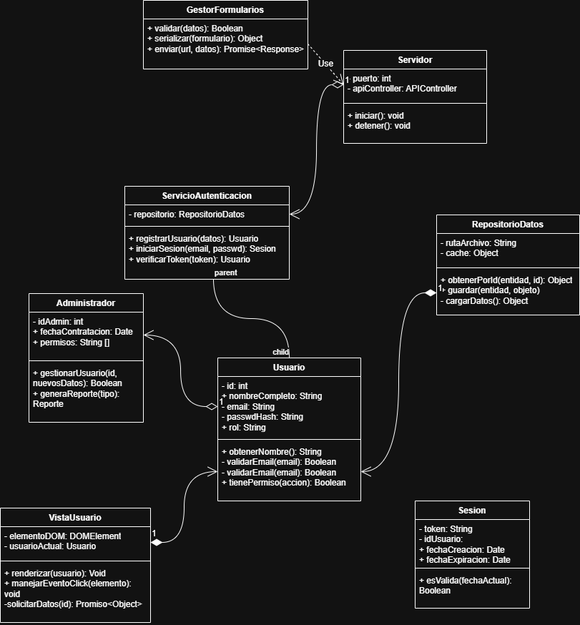

2. Diagrama de Componentes (Component Diagram)
- Propósito: Ofrece una vista de alto nivel de la arquitectura, mostrando cómo los grandes módulos lógicos (ej. el Frontend, el Backend API, la Base de Datos) se interconectan. Oculta los detalles internos de las clases.
- Uso en la Documentación: Ideal para la sección 3.1 Arquitectura del Sistema: Visión General para comunicar la estructura general del proyecto.
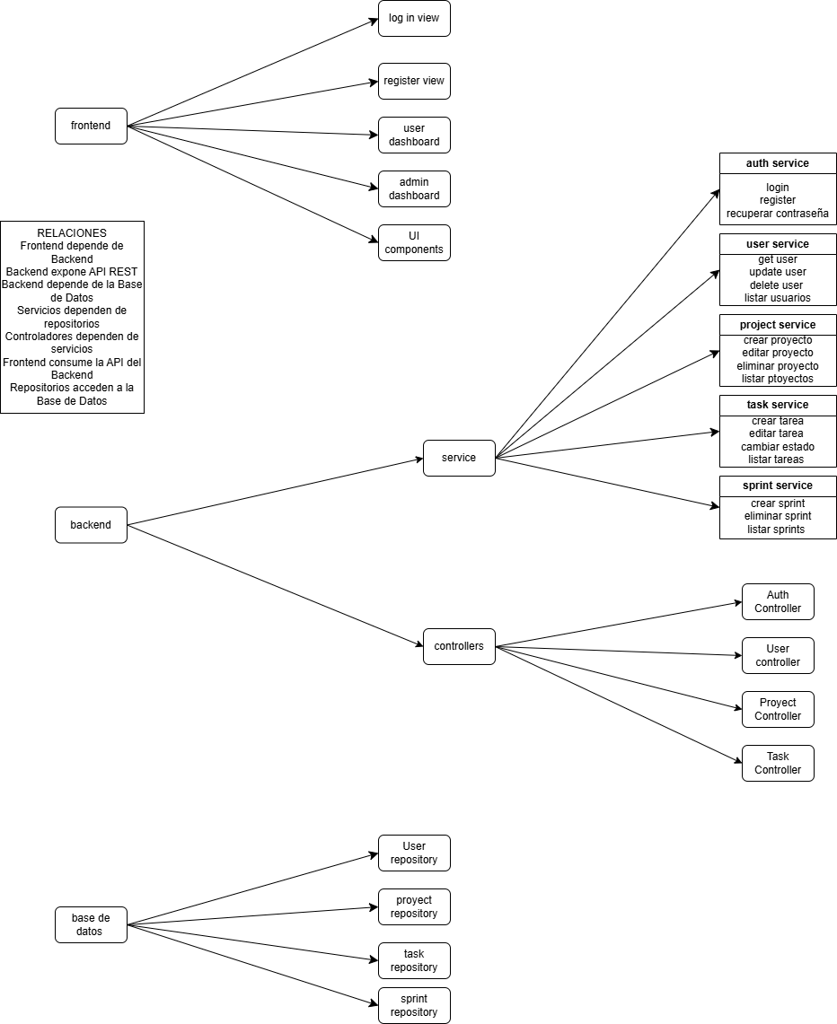

3. Diagrama de Secuencia (Sequence Diagram)
- Propósito: Muestra el orden cronológico de los mensajes (llamadas a métodos o solicitudes HTTP) intercambiados entre los objetos para completar una tarea o caso de uso específico.
- Uso en la Documentación: Excelente para documentar el flujo de datos de los requisitos funcionales más complejos (por ejemplo, el proceso de "Iniciar Sesión" o "Realizar un Pago").
- Ubicación Clave: Sección 2. Requisitos o 3.2 Diseño de Componentes para mostrar la interacción.
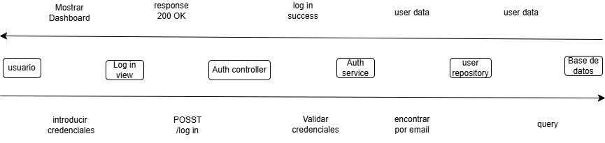

3.2 Diagramas de Comportamiento (Vista Dinámica)
Estos diagramas describen cómo interactúan los elementos del sistema a lo largo del tiempo para realizar una función.
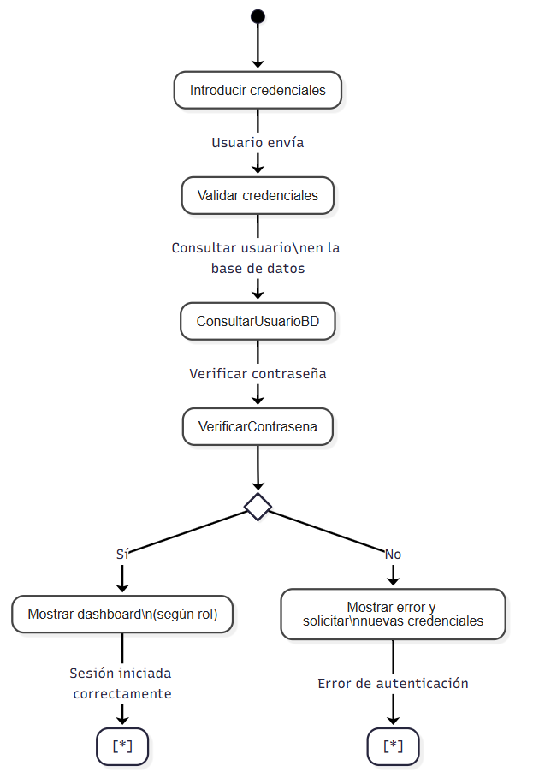

3.3 Diagramas de Despliegue (Vista Física)
Estos diagramas describen dónde y cómo se ejecuta físicamente el software.
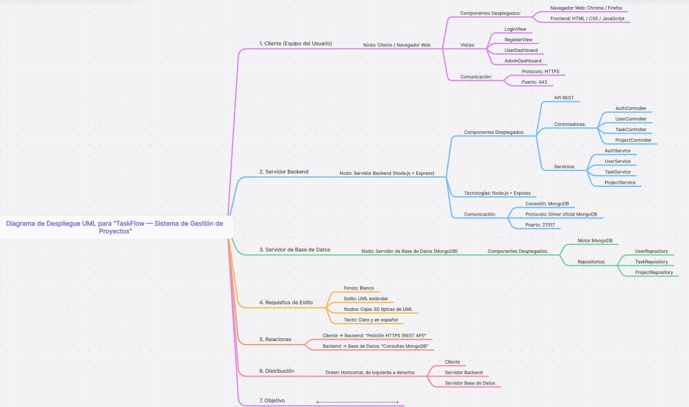

4. Diagrama de Casos de Uso (Use Case Diagram)
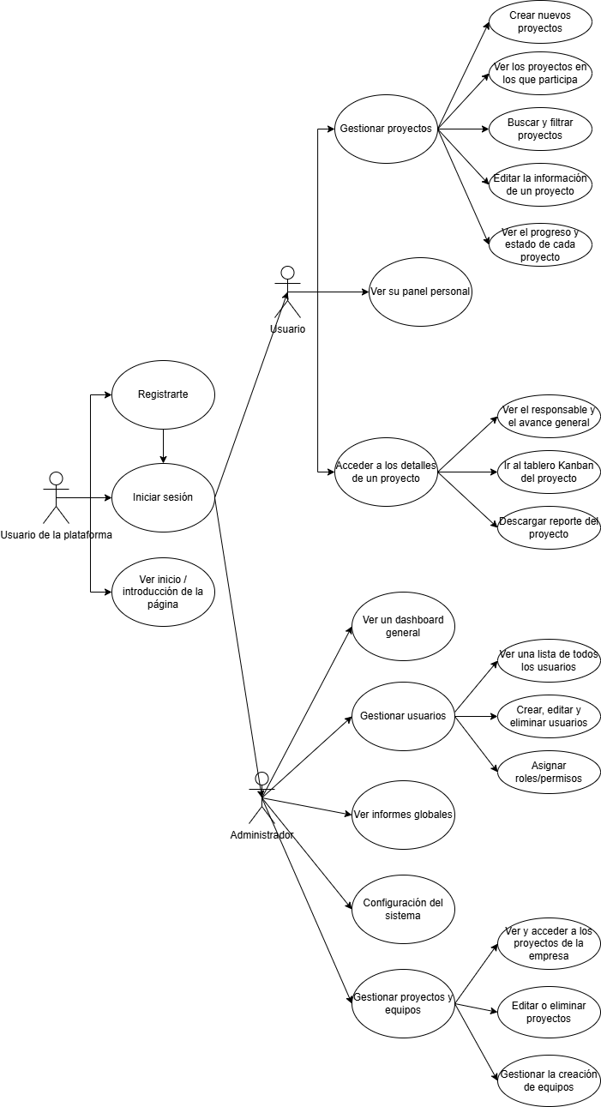

5. Diagrama de Despliegue (Deployment Diagram)
- Propósito: Muestra la estructura física del hardware (servidores, dispositivos, redes) y cómo los componentes del software (artefactos, ejecutables) están distribuidos y se ejecutan en esos nodos.
- Uso en la Documentación: Vital para la sección 6.1 Despliegue (Deployment). Muestra si tu aplicación está en un solo servidor o distribuida en múltiples contenedores (Docker, Kubernetes) y bases de datos.

4. Implementación y Desarrollo
Información práctica para el desarrollador.

4.1 Tecnologías Utilizadas:
  - Lenguajes de Programación, Frameworks, Librerías, Base de Datos.

4.2 Entorno de Desarrollo:
- Pre-requisitos: (p.ej., Versión de Python/Java, Node.js, gestores de paquetes).
- Instrucciones de Configuración: Pasos detallados para clonar el repositorio, instalar dependencias y levantar el proyecto localmente.

4.3 Estándares de Codificación: (p.ej., reglas de nomenclatura, convenciones de commit).

4.4 Gestión de Versiones: (Uso de Git/GitHub, ramas principales: main, develop, etc.

5. Pruebas (Testing)
Cómo se verifica que el software funciona correctamente.

5.1 Plan de Pruebas:
- Estrategia general de testing (Unidad, Integración, Sistema, Aceptación).

5.2 Casos de Prueba (Ejemplos):
- Una matriz que muestre: ID del caso, Objetivo, Pasos, Resultado Esperado, Resultado Obtenido.

5.3 Cobertura de Pruebas:
- Si aplica, el porcentaje de código cubierto por pruebas unitarias/integración.

6. Despliegue y Mantenimiento
Cómo el software se pone en producción y se mantiene.

6.1 Despliegue (Deployment):
- Instrucciones sobre cómo desplegar el software en un servidor o entorno de producción.

6.2 Mantenimiento y Soporte:
  - Manejo de Errores/Logs: Dónde buscar registros y cómo reportar errores.
  - Procedimientos de Actualización.

7. Historial de Versiones y Anexos
Para la trazabilidad y expansión.

7.1 Historial de Revisiones:
- Tabla que registra los cambios importantes en el documento de documentación (Fecha, Versión, Descripción del Cambio, Autor).

7.2 Anexos:
- Cualquier material de apoyo relevante (minutas de reuniones, investigación de mercado, etc.).

Integración con GitHub
Para que sea fácil de mantener y expandir en GitHub:
- Subir el Documento Word: Coloca el archivo .docx sin edición, directamente en la raíz de tu repositorio. (además de igual el .pdf)
- Crea un README.md: Es el primer archivo que se ve. Debe ser una versión resumida y amigable de tu documentación (principalmente Secciones 1, 4.2 y un link destacado a la documentación completa).
- Mantén la Sincronización: Asegúrate de que, cuando actualices el código, también revises y actualices el documento de Word y el README.md.
Esta estructura proporcionará el nivel de detalle y especificaciones que el proyecto de Ingeniería de Software requiere.

